|  |  |
| --- | --- |
| **Страничка уполномоченного по защите прав участников образовательного процесса**  **МАОУ СОШ №4** |  |

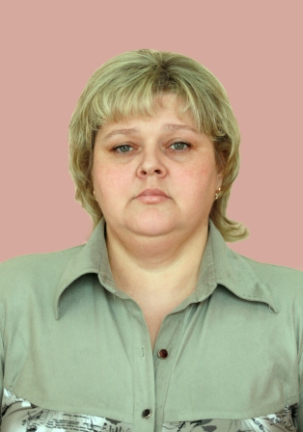

|  |  |
| --- | --- |
|  | **Минина Татьяна Александровна, учитель русского языка и литературы** |

***ГРАФИК ПРИЕМА***

***школьной службы системы профилактики***

***Уполномоченный по защите прав участников образовательного процесса***

Минина Татьяна Александровна (кабинет 43)

ПТ-14.30-15.30

***Уполномоченный по охране прав детства***

Морозова Людмила Николаевна (кабинет 26)

ПТ-13.00-14.00

***Социальный педагог***

Ланина Анна Сергеевна (кабинет 27)

ВТ-13.00-17.00

ЧТ- 13.00-17.00

ПТ-13.00-17.00

***Педагог-психолог***

Руфина Ольга Александровна (кабинет22)

ПН-14.00-16.00

СР- 14.00-16.00

ПТ-14.00-16.00

***Заместитель директора по воспитательной работе***

Морозова Людмила Николаевна (кабинет 26)

ПН-14.30-15.30

***Инспектор ПДН МУ МВД***

Зуева Наталья Викторовна (кабинет 23)

ВТ-09.00-11.00

ЧТ-09.00-11.00

**Уполномоченный в школе**— это неофициальное лицо, которое разбирает конфликтные ситуации, отслеживает соблюдение законных прав и интересов обучающихся, учителей и родителей, занимается правовым воспитанием, образованием и профилактикой правонарушений.

**Область взаимодействия уполномоченного:**

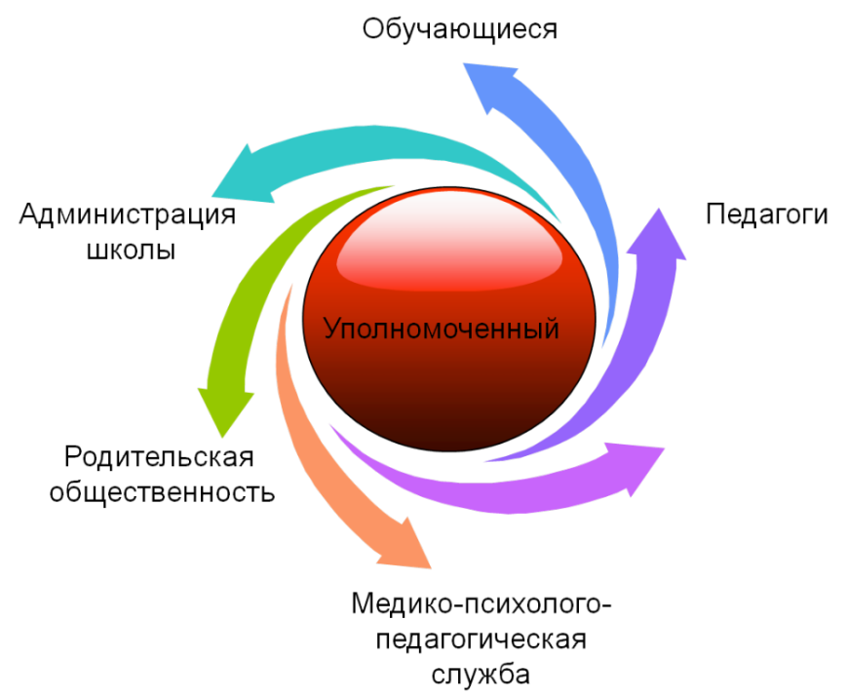

**Основные функции и задачи Уполномоченного:**

·   содействует правовому просвещению участников образовательного процесса;

·   содействует восстановлению нарушенных прав участников образовательного

процесса;

·   оказывает помощи родителям (законным представителям) несовершеннолетних в

трудной жизненной ситуации их детей, в регулировании взаимоотношений в

конфликтных ситуациях;

. обеспечивает взаимодействие обучающихся, их родителей (законных представителей), семей, педагогических работников и других участников образовательного процесса по вопросам защиты их прав.

**Не подлежат рассмотрению** школьным уполномоченным обращения (жалобы), связанные:

·         с несогласием с выставленными оценками;

·         с несогласием с рабочим расписанием уроков и других вопросов, относящихся к компетенции должностных лиц учреждения;

·         с действиями и решениями государственных и муниципальных органов в сфере управления образованием.

Школьный уполномоченный может отказаться от принятия к рассмотрению обращения, не относящегося к его компетенции, аргументируя отказ.

Школьный уполномоченный вправе заняться проблемой по собственной инициативе при наличии информации о нарушении прав учащихся, не способных самостоятельно отстаивать свои интересы.

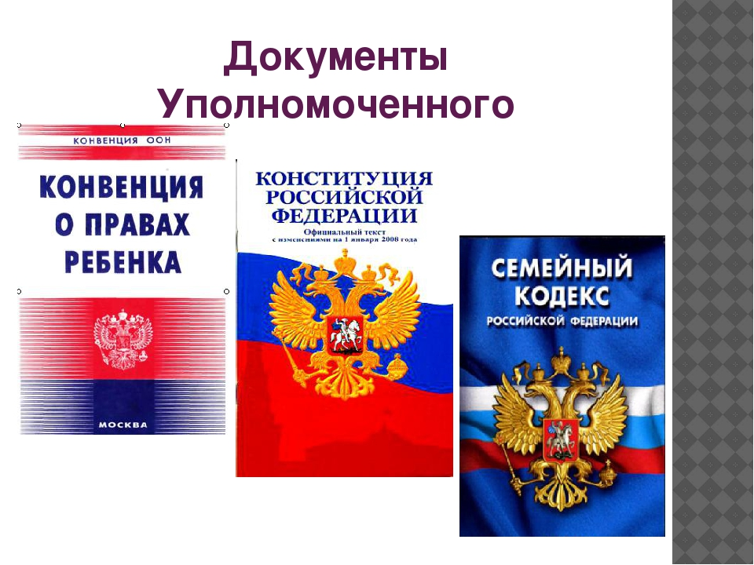

**Календарь правовых дат:**

**21 век — Век ребенка**

1 июня— Международный день защиты детей

4 июня — Международный день детей – жертв агрессии

20 ноября — Всемирный день прав ребенка

3 декабря — Международный день инвалидов

10 декабря — День прав человека

2 декабря — День конституции Российской Федерации

|  |  |
| --- | --- |
|  | **Права и обязанности обучающихся** |

**Обучающиеся школы имеют право:**

 1. На защиту и уважение достоинства и неприкосновенности личности.

 2. На неприкосновенность личной собственности и тайну переписки.

3. Свободно выражать свое мнение, получать и передавать информацию и идеи любого рода в корректной форме, не ущемляя права и достоинства учителя и других учеников.

4. На свободную форму одежды, соответствующую Уставу школы (деловой костюм).

5. На создание клубов, секций, кружков и других объединений по интересам, а также общественных организаций.

6. На свободное участие во всех классных и школьных мероприятиях.

7. На предварительное уведомление о контрольной работе.

8. На одну контрольную работу в течение дня.

9. На получение информации от администрации. Учителей, органов самоуправления, касающейся успеваемости и поведения.

10. На объективную оценку своих знаний и умений.

11. На подачу апелляции в комиссию в случае несогласия с оценкой, поставленной учителем.

12. На отдых во время перемен и каникул.

13. На освобождение от переводного экзамена в случае отличной учебы (по решению педагогического совета).

14. На охрану здоровья и медицинское обслуживание в пределах школы.

**Обучающиеся школы обязаны:**

 1. Соблюдать правила внутреннего распорядка и Устав школы.

2. Подчиняться обоснованным требованиям педагогов и администрации.

3. Поддерживать чистоту в классе и на рабочем месте, бережно относиться к имуществу школы, возмещать причиненный ущерб.

4. Заботиться о младших.

5. Уважительно относиться друг к другу, не оскорблять личное достоинство учителей, учащихся, родителей и посетителей.

6. Иметь все необходимое (учебные пособия, канцелярские принадлежности) для работы на уроках.

7. Приходить на занятия не менее, чем за 5 минут до начала урока.

8. Добросовестно исполнять обязанности дежурного.

9. Соблюдать тишину во время урока.

10. Приходить на занятия в одежде, отвечающей стилю «деловой костюм» (**неприемлемым** является наличие пирсинга, окрашивание волос в яркие, неестественные оттенки, а также одежда ярких и пестрых расцветок, экстравагантного покроя, отвлекающая учащихся и педагогов от учебного процесса); иметь сменную обувь.

**Права и обязанности родителей**

**Родители имеют право:**

 1. На участие в управлении образовательным учреждением, в котором обучаются их дети.

2. На выбор для своих детей (до получения ими основного общего образования) форм образования и вида образовательного учреждения, в т.ч. семейного образования.

3. На прием детей для обучения в образовательное учреждение, расположенное по месту жительства.

4. На ознакомление с Уставом образовательного учреждения и другими документами, регламентирующими организацию образовательного процесса.

5. На ознакомление с ходом и содержанием образовательного процесса, а также с оценкой успеваемости своих детей.

 6. При наличии оснований для жалобы на школу или преподавателей предварительно обсуждать вопросы с директором и учителем, имеющим к этому отношение.

7. На помощь со стороны школы в выполнении своих обязанностей по обучению и воспитанию детей.

8. На оказание спонсорской помощи школе.

9. Защищать права и законные интересы детей.

**Родители обязаны:**

1. Обеспечивать необходимые условия для нормального развития ребенка.

2. Воспитывать своих детей на принципах гуманности.

3. Обеспечивать детям получение основного общего образования.

4. Защищать права и интересы детей.

5. Соблюдать положения Устава школы.

6. Не допускать неоправданного вмешательства в работу педагогического коллектива.

7. Оказывать посильную помощь школе.

**Права и обязанности учителей**

**Учитель имеет право:**

1. На участие в работе органов управления школы в порядке, предусмотренном Уставом школы.

2. На уважение своей профессиональной и личной чести и достоинства со стороны администрации, учащихся и родителей.

3. На защиту от излишнего или неоправданного вмешательства родителей в вопросы, которые по своему характеру входят в круг профессиональных обязанностей учителя.

4. Самостоятельно выбирать и использовать методики обучения и воспитания учащихся. Учебники и учебные материалы, методы оценки знаний учащихся.

5. На отдых во время перемены и после уроков.

 6. На получение любой информации от администрации школы, органов управления.

7. На свободное выражение своего мнения.

8. На участие в работе методических объединений. Творческих групп и других профессиональных объединений.

9. На моральное и материальное поощрение своего труда.

10. На повышение уровня своей квалификации.

11. На создание нормальной рабочей обстановки на уроке.

12. На свободное и безопасное пребывание в стенах школы.

13. На неприкосновенность личной ответственности.

14. На участие в работе общественных организаций.

15. На охрану здоровья и медицинское обслуживание, на улучшение условий своего труда.

**Учитель обязан:**

 1. Выполнять Устав школы и правила внутреннего распорядка, должностные инструкции.

2. Быть примером достойного поведения в школе и общественных местах.

3. Заботиться о защите прав и свобод учащихся, ценить личность ребенка, его право на выражение собственного мнения и убеждений.

4. Уважать права родителей и иных законных представителей учащихся.

5. Постоянно повышать свой профессиональный уровень.

 6. Принимать меры предосторожности для предупреждения несчастных случаев с учащимися.

7. Выполнять обязанности дежурного учителя.

8. Аккуратно вести журнал, вовремя выставлять оценки и доводить их до сведения учащихся, своевременно предупреждать о предстоящих контрольных работах.

|  |  |
| --- | --- |
| **Единая дежурно-диспетчерская служба**  **города Балаково: 62-38-94** |  |

**Телефоны доверия**

1. ГБУ СО Балаковский центр помощи семье и детям "Семья":  
   **66-12-69**  
   Время работы - с 08.00 до 20.00 ежедневно без выходных и праздников.
2. МУ МВД России "Балаковское" Саратовской области:  
   **44-90-95**  
   Установлен в дежурной части УВД: ул. Механизаторов, д. 1  
   Время работы - круглосуточно
3. Психоневрологический и наркологический диспансер:  
   **66-82-77**  
   Время работы - круглосуточно
4. Всероссийская линия "Детский телефон доверия":  
   **8-800-2000-122**  
   Звонок бесплатный  
   Время работы - круглосуточно
5. ГАУ СО "Комплексный центр социального обслуживания населения" Балаковского района:  
   **44-63-62**  
   Время работы - круглосуточно, с 17.00 до 08.00 в режиме автоответчика

**Специальные службы доверия**

|  |  |  |  |  |
| --- | --- | --- | --- | --- |
| Специальные службы | Городской телефон | По сотовому телефону звонить | | |
| «Мегафон» | «Билайн» | «МТС» |
| МЧС Пожарная охрана | 01, 33-08-07 | 010, 8-8453-33-08-07 | 010, 8-8453-33-08-07 | 010, 8-8453-33-08-07 |
| УВД | 02, 44-43-10 | 020, 8-8453-44-43-10 | 020, 8-8453-44-43-10 | 020, 8-8453-44-43-10 |
| Скорая помощь | 03 | 030 | 030 | 030 |
| Газовая служба | 04 | 040 | 040 | 040 |
| БЗПСС «Служба спасения Саратовской области» | 63-11-12 | 8-8453-63-11-12 | 8-8453-63-11-12 | 8-8453-63-11-12 |
| Балаковское отделение государственной инспекции по маломерным судам (ГИМС) | 62-01-96 | 8-8453-62-01-96 | 8-8453-62-01-96 | 8-8453-62-01-96 |
| Оперативный дежурный Единой дежурно-диспетчерской службы администрации города Балаково и БМР | 62-58-78 62-13-94 | 8-8453-62-58-78 8-8453-62-13-94 | 8-8453-62-58-78 8-8453-62-13-94 | 8-8453-62-58-78 8-8453-62-13-94 |
| Дежурный УФСБ в г.Балаково | 44-06-50 | 8-8453-44-06-50 | 8-8453-44-06-50 | 8-8453-44-06-50 |

**Рекомендации по пользованию социальными сетями**

**и online-играми**

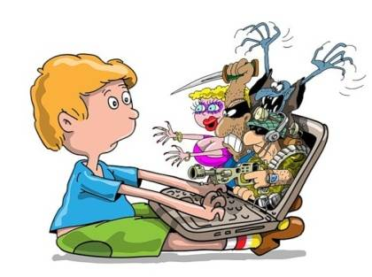

**Установи свои рамки**

Используя социальные сети, либо любые другие онлайн-сервисы, позаботься о своей конфиденциальности и конфиденциальности твоей семьи и друзей.

Если ты зарегистрировался на сайте социальной сети, используй настройки конфиденциальности, для того чтобы защитить твой онлайн-профиль таким образом, чтобы только твои друзья могли его просматривать. Попроси своих родителей помочь с настройками, если сам затрудняешься. Это правило очень важно.

Храни свои персональные данные в тайне, особенно при общении во взрослых социальных сетях. Используй ник вместо своего настоящего имени на любом онлайн-сервисе, где много незнакомых людей может прочитать твою информацию. Спроси своих родителей прежде, чем сообщать кому-либо в интернете свое имя, адрес, номер телефона или любую другую персональную информацию.

Дважды подумай прежде, чем разместить или рассказать о чем-нибудь в онлайн-среде. Готов ли ты рассказать об этом всем, кто находится в онлайн: твоим близким друзьям, а также посторонним людям? Помни, что, разместив информацию, фотографии или любой другой материал в сети, ты уже никогда не сможешь удалить его из интернета или помешать другим людям использовать его.

Прежде чем ввести любую информацию о себе на каком-либо сайте, узнай, как может быть использована эта информация. Может ли быть опубликована вся информация или ее часть и, если «да», то где? Если ты испытываешь дискомфорт от объема запрашиваемой информации, если ты не доверяешь сайту, не давай информацию. Поищи другой похожий сервис, для работы с которым требуется меньше информации, или его администрация обещает более бережно обращаться с твоими данными.

**Принятие приглашений/дружбы**

Большинство людей, с которыми ты общаешься в онлайн-среде, вероятно, уже являются твоими друзьями в реальной жизни. Ты также можешь установить контакт с друзьями твоих друзей. Очень часто это может быть забавным, однако готов ли ты действительно считать “другом” и поделиться информацией с фактически незнакомым тебе человеком, так же как ты делишься со своими лучшими друзьями?

В сети ты можешь общаться с людьми, ранее тебе неизвестными. Ты можешь получать просьбы от незнакомцев, которые хотели бы, чтобы ты включил их в твой список контактов и иметь возможность видеть твой профиль, но тебе не обязательно принимать их. Нет ничего плохого в том, чтобы отклонить приглашения, если ты в них не уверен. Получение большего количества контактов не является целью общения в социальной сети.

**Это важно!**

Игнорируй плохое поведение других пользователей, уйди от неприятных разговоров или с сайтов с некорректным содержанием. Как и в реальной жизни, существуют люди, которые по разным причинам ведут себя агрессивно, оскорбительно или провокационно по отношению к другим или хотят распространить вредоносный контент. Обычно лучше всего игнорировать и затем заблокировать таких пользователей.

Не размещай ничего такого, о чем ты бы не хотел, чтобы узнали другие, чего ты бы никогда не сказал им лично.

Уважай контент других людей, который ты размещаешь или которым делишься. Например, фотография, которую тебе дал друг, является его собственностью, а не твоей. Ты можешь размещать ее в онлайн-среде только, если у тебя есть на это его разрешение, и ты должен указать, откуда ты ее взял.

Важно воздерживаться от ответа на провокационные сообщения, получаемые при помощи сообщений SMS, MMS, программ мгновенного обмена сообщениями, в электронных письмах, в чатах или во время общения в онлайн-среде с другими пользователями. Вместо этого тебе нужно предпринять шаги, которые помогут исключить или ограничить попытки спровоцировать тебя. Например:

1) многие игры позволяют исключать неприятных или нежелательных игроков;

2) очень часто можно сохранить оскорбительный текст из чата и отправить его модератору или администрации сайта;

3) большинство программ электронной почты позволяют включать фильтры для блокировки нежелательных входящих электронных писем.

**Если тебя запугивают в онлайновой среде:**

Игнорируй. Не отвечай обидчику. Если он не получает ответа, ему может это наскучить, и он уйдёт.

Заблокируй этого человека. Это защитит тебя от просмотра сообщений конкретного пользователя.

Расскажи кому-нибудь. Расскажи своей маме или папе, или другому взрослому, которому доверяешь.

Сохрани доказательства. Это может быть полезным для поиска того, кто пытался тебя запугать. Сохрани в качестве доказательств тексты, электронные письма, онлайн-разговоры или голосовую почту.

**Сообщи об этом:**

Руководству твоей школы. Образовательное учреждение должно иметь свою политику для ситуации с запугиванием.

Твоему интернет-провайдеру, оператору мобильной связи или администратору веб-сайта. Они могут предпринять шаги, для того чтобы помочь тебе.

В милицию. Если ты считаешь, что существует угроза для твоей безопасности, токто-нибудь из взрослых, либо ты сам должен обратиться в правоохранительные органы.

На линию помощи «Дети онлайн» по телефону: 8?800?25?000?15 (по России звонок бесплатный) или по e-mail: helpline@online.org. Специалисты подскажут тебе, как лучше поступить.

**Игра в онлайновые игры**

Если другой игрок ведет себя неприлично или заставляет тебя чувствовать дискомфорт, заблокируй его в своем списке игроков. Ты также можешь сообщить о нем модератору игры.

Ограничь свое игровое время, для того чтобы ты смог сделать другие вещи, такие как домашние задания, работу по дому.

Храни персональную информацию в тайне.

Не забудь выделить время для реальной жизни, для твоих друзей, занятий спортом и другой интересной деятельности.

|  |  |
| --- | --- |
|  | **Жестокое обращение с детьми** |

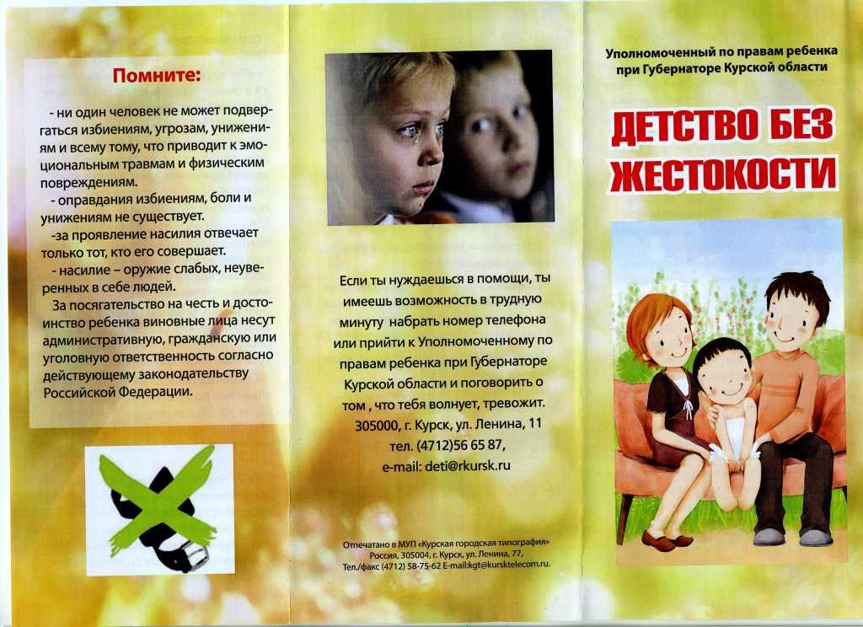

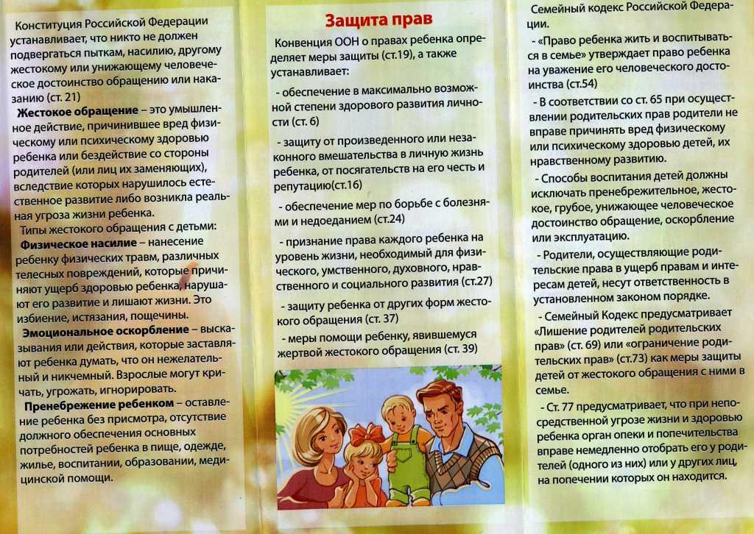

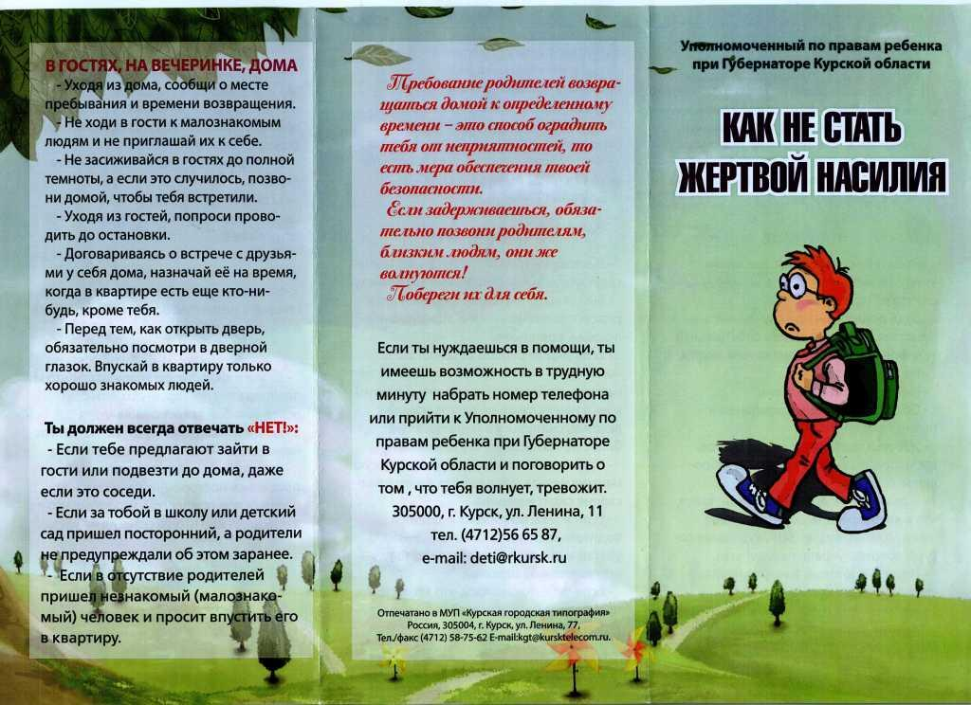

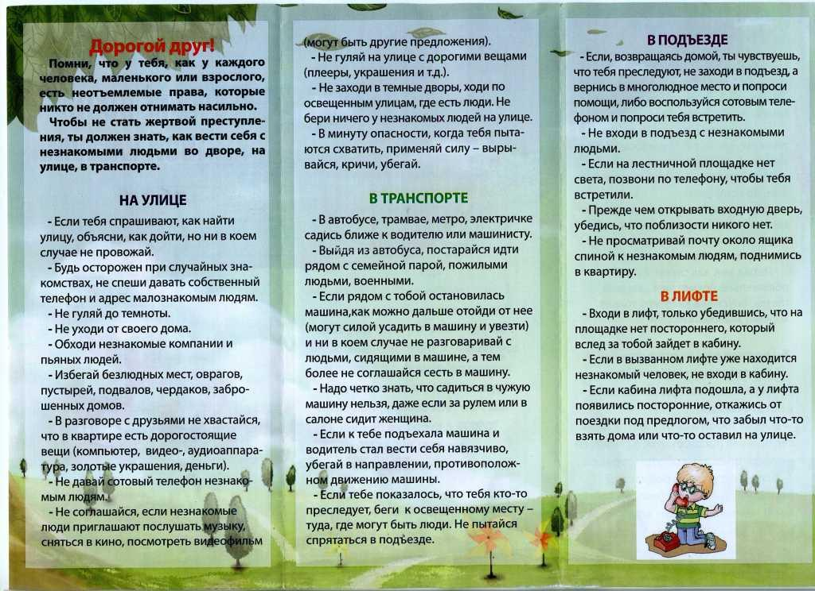

**ЕДИНЫЙ телефон ДОВЕРИЯ: 8-800-2000-122**

**Ребята, вам всегда есть куда обратиться за помощью!**

Контактная информация об уполномоченных

по защите прав человека

**Уполномоченный по правам человека в Российской Федерации**

**Татьяна Николаевна Москалькова**назначена Уполномоченным по правам человека в РФ с 22 апреля 2016 года

**Уполномоченный при президенте РФ по правам ребенка**

**Анна Юрьевна Кузнецова** назначен Уполномоченным по правам ребенка при Президенте Российской Федерации. С 9 сентября 2016 года. Институт Уполномоченного при Президенте России по правам ребенка был создан в сентябре 2009 года. Органам государственной власти субъектов Российской Федерации было рекомендовано также учредить должности регионального Уполномоченного по правам ребёнка.

**Уполномоченный по правам человека в Саратовской области**

**Журик Татьяна Владимировна**

**Почтовый адрес:**410600 г. Саратов, ул. Челюскинцев, 116

**Тел:** (8452) 26-15-77, 26-16-61

**Факс:** (8452) 27-90-75

**E-mail:**ombudsman64@bk.ru

**Web-сайт:**<http://ombudsman64.ru/>

**Уполномоченный по правам ребенка в Саратовской области**

**Татьяна Николаевна Загородняя**

**Почтовый адрес:**410600 г. Саратов, ул. Челюскинцев, 116, к.4

**Тел:** (8452)21-00-58

**Факс:** (8452) 73-47-82

**E-mail:**[deti64@saratov.gov.ru](mailto:deti64@saratov.gov.ru)

**Web-сайт:** [https://дети-саратов.рф](https://xn----8sbaiggv5cqiig.xn--p1ai/)

**Первый общественный помощник Уполномоченного по правам ребенка в Саратовской области, осуществляющий деятельность в Балаковском муниципальном районе**

**Ступак Ирина Юрьевна** - заместитель председателя комитета образования Балаковского муниципального района по вопросам функционирования образовательных учреждений.

**Почтовый адрес:**г. Балаково, ул. Факел Социализма, 9 «Б», кабинет № 25

Часы приема: среда с 15.00 до 17.00

**Тел:** 8 (845-3) 44-62-63

**Факс:** (8452) 73-47-82

**E-mail:**кomitet_stupak@mail.ru